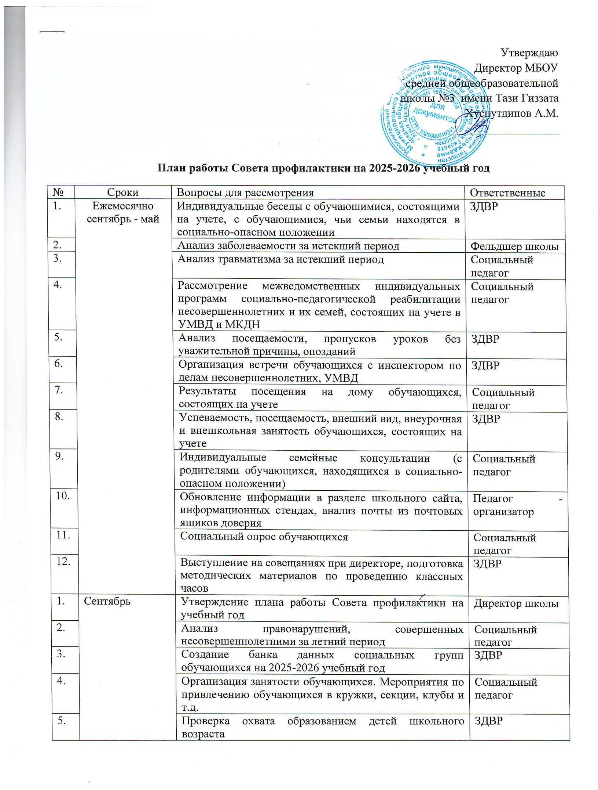

 |  | Встреча с инспектором по делам несовершеннолетних обучающихся 6 и 8 классов «Предупреждение экстремисской деятельности и недопущение вступления несовершеннолетних в запрещенные группы в социальных сетях» | Классные руководители
6. |  | Анкетирование обучающихся классов | Классные руководители
7. |  | Выступление на совещаниях при директоре, подготовка методических материалов по проведению классных часов | ЗДВР, социальный педагог
 | Октябрь | Встреча с инспектором по делам несовершеннолетних обучающихся 7 и 9 классов «Административная и уголовная ответственность» | Социальный педагог
 | Октябрь | Выступление на совещаниях при директоре, подготовка методических материалов по проведению классных часов | ЗДВР, социальный педагог
 | Октябрь | Анкетирование обучающихся классов, | Классные руководители
 | Октябрь | Организация занятости и отдыха несовершеннолетних в осенние каникулы | ЗДВР
 | Октябрь | Анализ проведенных рейдов, мероприятий, исполнения правил внутреннего распорядка школьниками | ЗДВР
 | Октябрь | Результаты посещения на дому обучающихся, состоящих на внутришкольном учете и МКДНиЗП | Социальный педагог
 | Октябрь | Рассмотрение персональных дел обучающихся | ЗДВР
 | Ноябрь | Встреча с инспектором по делам несовершеннолетних обучающихся 5 классов «Административная и уголовная ответственность» | Классные руководители
 | Ноябрь | Декада правовых знаний | Социальный педагог
 | Ноябрь | Анкетирование обучающихся классов по запросу | Классные руководители
 | Ноябрь | Анализ правонарушений, совершенных несовершеннолетними за 1 триместр | Социальный педагог
 | Ноябрь | Анализ проведенной профилактической работы, занятости обучающихся состоящих на профилактических учетах. за 1 триместр | ЗДВР
 | Ноябрь | Рассмотрение результатов работы с классными коллективами, поставленными на внутришкольный учет | ЗДВР
 | Декабрь | Встреча с инспектором по делам несовершеннолетних обучающихся 1-3 классов | Классные руководители
 | Декабрь | Выступление на совещаниях при директоре, подготовка методических материалов по проведению классных часов | ЗДВР, социальный педагог
 | Декабрь | Анализ посещаемости уроков и успеваемости в 10-11 классах за 1 полугодие. | Социальный педагог
 | Декабрь | Организация занятости и отдыха несовершеннолетних в зимние каникулы | ЗДВР
 | Январь | Встреча с инспектором по делам несовершеннолетних обучающихся 4 классов | Классные руководители
 | Январь | Выступление на совещаниях при директоре, подготовка методических материалов по проведению классных часов | ЗДВР, Социальный педагог
 | Февраль | Встреча с инспектором по делам несовершеннолетних обучающихся 6 и 8 классов | Классные руководители
 | Февраль | Выступление на совещаниях при директоре, подготовка методических материалов по проведению классных часов | ЗДВР, социальный педагог
 | Февраль | Анкетирование обучающихся классов | Классные руководители
 | Февраль | Рассмотрение результатов работы с классными коллективами, поставленными на внутришкольный учет | ЗДВР
 | Март | Анализ правонарушений, совершенных несовершеннолетними за 2 триместр | ЗДВР
 | Март | Выступление на совещаниях при директоре, подготовка методических материалов по проведению классных часов | ЗДВР, социальный педагог
 | Март | Встреча с инспектором по делам несовершеннолетних обучающихся 5 и 7 классов | Классные руководители
 | Апрель | Встреча с инспектором по делам несовершеннолетних обучающихся 8 и 10 классов | Классные руководители
 | Апрель | Выступление на совещаниях при директоре, подготовка методических материалов по проведению классных часов | ЗДВР, социальный педагог
 | Май | Встреча с инспектором по делам несовершеннолетних обучающихся 9 и 11 классов | Классные руководители
 | Май | Выступление на совещаниях при директоре, подготовка методических материалов по проведению классных часов | ЗДВР, социальный педагог
 | Май | Отчеты классных руководителей по индивидуальной работе с обучающимися в 2025-2026 учебном году | Классные руководители
 | Июнь, июль, август | Трудоустройство несовершеннолетних, состоящих на профилактических учетах в период летних каникул | ЗДВР
 | Июнь, июль, август | Анализ правонарушений, совершенных несовершеннолетними за 3 триместр | ЗДВР
 | Июнь, июль, август | Организация летней занятости обучающихся из различных социальных групп | ЗДВР
 | Июнь, июль, август | Организация летнего отдыха обучающихся из различных социальных групп | ЗДВР
 | Июнь, июль, август | Анализ работы за 2025-2026 учебный год | ЗДВР
 | Июнь, июль, август | Составление Плана работы Совета профилактики на 2025-2026 учебный год | ЗДВР, социальный педагог

